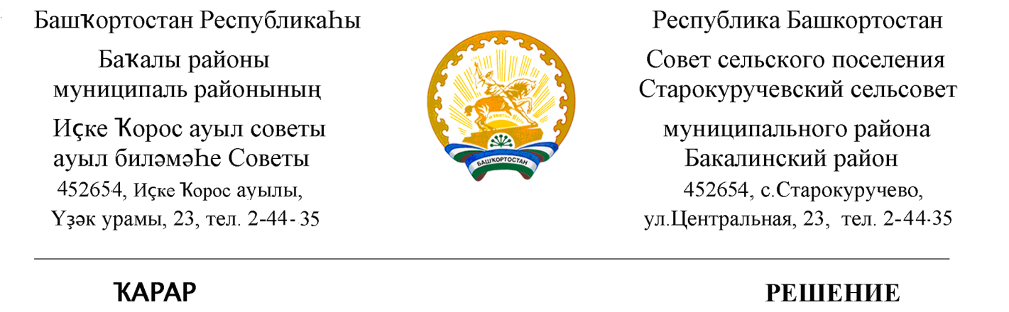

27 октябрь 2021 й. № 47 27 октября 2021 г.

О созыве очередного заседания Совета сельского поселения
Старокуручевский сельсовет муниципального района
Бакалинский район Республики Башкортостан

Совет сельского поселения Старокуручевский сельсовет муниципального района Бакалинский район Республики Башкортостан

РЕШИЛ:

1. Включить в повестку дня заседания Совета сельского поселения Старокуручевский сельсовет муниципального района Бакалинский район Республики Башкортостан следующий вопрос:

- О внесении изменений в Решение Совета сельского поселения Старокуручевский сельсовет муниципального района Бакалинский район Республики Башкортостан «О бюджете сельского поселения Старокуручевский сельсовет муниципального района Бакалинский район Республики Башкортостан
на 2021 год и на плановый период 2022 и 2023 годов»

- Об утверждении Положения о порядке назначения и проведения собраний, конференций граждан (собраний делегатов) на территории
сельского поселения Старокуручевский сельсовет муниципального района Бакалинский район Республики Башкортостан в целях рассмотрения и обсуждения вопросов внесения инициативных проектов

- Об участии сельского поселения Старокуручевский сельсовет
в конкурсном отборе проектов развития общественной инфраструктуры, основанных на местных инициативах в 2022 году.

-О назначении публичных слушаниях по проекту решения «О внесении
изменений в Правила землепользования и застройки в сельском поселение Старокуручевский сельсовет муниципального района Бакалинский район Республики Башкортостан утвержденные решением Совета сельского поселения Старокуручевский сельсовет МР Бакалинский Республики Башкортостан от 06 апреля 2017 года №119

Председатель Совета сельского поселения
Старокуручевский сельсовет муниципального района
Бакалинский район Республики Башкортостан И.М. Маннапов

